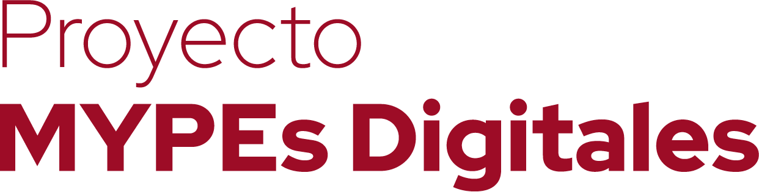

Manual institucional y de uso de NexoCaja
Piloto local para planificación financiera y evaluación de créditos de micro y pequeñas empresas
Documento | Ámbito | Versión
Presentación y manual de uso | Cusco, Perú | Piloto 0.3

Setiembre de 2026
Documento para presentación, demostración y capacitación del piloto

PRESENTACIÓN INSTITUCIONAL

Propósito del proyecto
Una lectura ejecutiva antes de utilizar la herramienta
NexoCaja reúne el registro diario, la proyección de caja y la evaluación de créditos en una aplicación local. Su objetivo es ayudar a una persona emprendedora o una MYPE a ordenar información básica y anticipar decisiones de liquidez con una interfaz visual y breve.
El piloto utiliza la identidad del Proyecto MYPES Digitales y de la Gerencia Regional de Producción del Gobierno Regional Cusco. La solución está preparada para demostración y validación local. Antes de un despliegue institucional con información real se requiere revisión contable, evaluación de seguridad y pruebas con usuarios.

- Registrar ingresos, egresos y categorías del negocio.
- Proyectar doce meses de caja con políticas de cobro y pago.
- Estimar IGV, aportes, renta y compromisos pendientes con tasas configurables.
- Simular créditos y generar un cronograma de cuota, interés y amortización.
- Importar y exportar movimientos y cuentas mediante hojas de cálculo.
- Presentar resultados con indicadores, alertas, tablas y gráficos.

Perfil | Finalidad | Límite principal
Usuario MYPE | Gestiona el plan financiero de su negocio | Solo ve información propia
Gestor | Brinda soporte y administra cuentas normales | No accede a información financiera
Cuenta maestra | Administra gestores y usuarios | No sustituye el perfil financiero

Alcance del documento. Las páginas siguientes explican cómo iniciar el piloto, recorrer cada módulo y presentar su valor sin atribuirle funciones que todavía no forman parte del alcance.

INICIO RÁPIDO

Preparación de la demostración
Iniciadores, accesos y condiciones de uso

Equipo | Archivo | Uso
Windows | INICIAR_NEXOCAJA.bat | Abre el piloto en este equipo
Mac | INICIAR_NEXOCAJA_MAC.command | Abre el piloto en este equipo
iPhone o iPad desde Windows | INICIAR_NEXOCAJA_IPHONE_IPAD.bat | Muestra una dirección para Safari
iPhone o iPad desde Mac | COMPARTIR_NEXOCAJA_IPHONE_IPAD.command | Muestra una dirección para Safari

En iPhone y iPad la aplicación se ejecuta en la PC o Mac anfitriona. Ambos equipos deben estar conectados a la misma red Wi-Fi. En Safari puede utilizarse Compartir y Agregar a inicio para dejar un acceso similar al de una aplicación.

Perfil | Usuario | Contraseña
Cuenta maestra | master | demo1234
Gestor | gestor | demo1234
Usuario financiero | usuario | demo1234

- Confirmar que Node.js 22.5 o superior está instalado.
- Abrir el iniciador y mantener su ventana activa durante la demostración.
- Comprobar los tres accesos y revisar que la base demo contiene información de ejemplo.
- Usar una red de confianza si la demostración incluye iPhone o iPad.
- No introducir datos financieros reales en una sesión pública de demostración.

ACCESO

Inicio de sesión
Una entrada simple para cada perfil
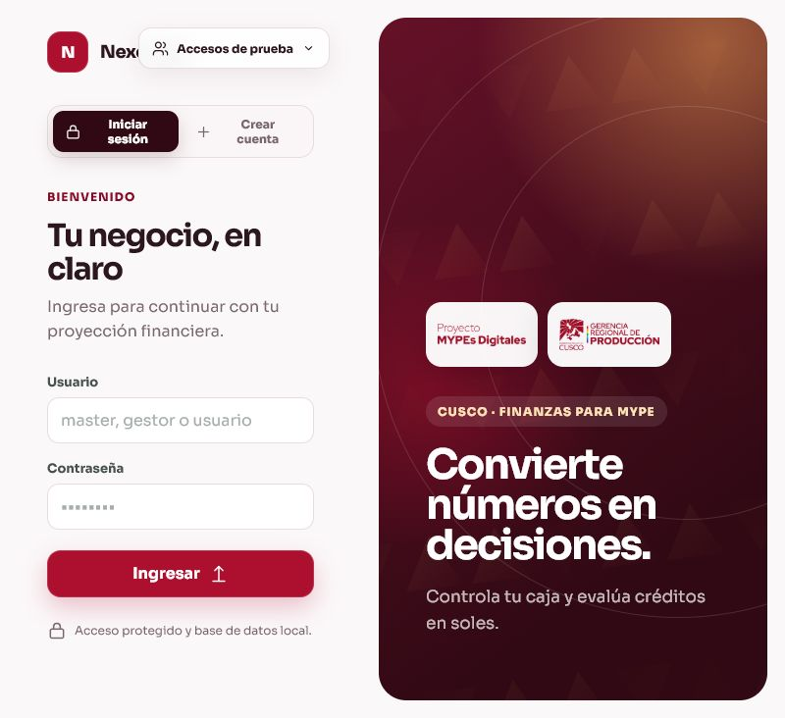
Pantalla inicial con accesos de demostración y presencia institucional
1. Seleccionar Iniciar sesión.
2. Escribir el usuario corto o el correo de la cuenta.
3. Introducir la contraseña y pulsar Ingresar.
4. Si la contraseña es temporal, crear una nueva antes de continuar.
La opción Crear cuenta está disponible en el modo de prueba para registrar un usuario financiero. En un uso controlado, las altas deben seguir el procedimiento definido por el equipo responsable.

USUARIO MYPE

Panel financiero
Indicadores para explicar la situación proyectada
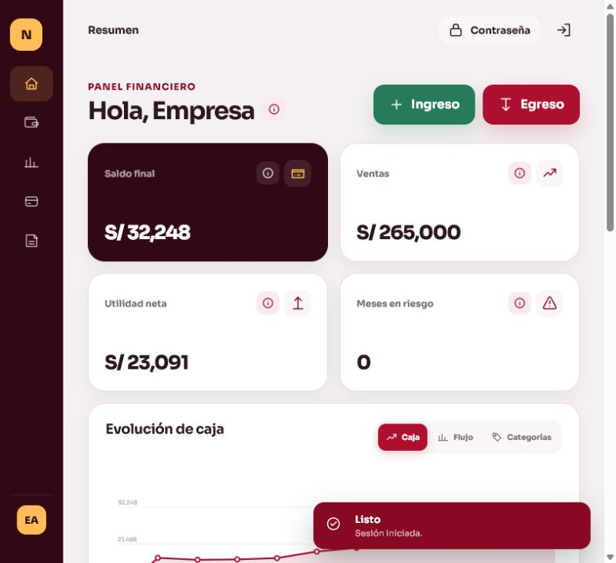
El panel resume caja, ventas, utilidad y meses en riesgo
Indicador | Lectura sugerida
Saldo final | Caja estimada al cierre del periodo
Ventas | Ventas anuales sin IGV utilizadas por la proyección
Utilidad neta | Resultado estimado después de costos, gastos e impuesto anual
Meses en riesgo | Cantidad de meses cuyo saldo final es negativo

Los botones Caja, Flujo y Categorías cambian la visualización sin modificar los datos. Las señales del plan resaltan compromisos pendientes o condiciones de liquidez que conviene revisar.

USUARIO MYPE

Movimientos y categorías
Registro diario e intercambio con hojas de cálculo
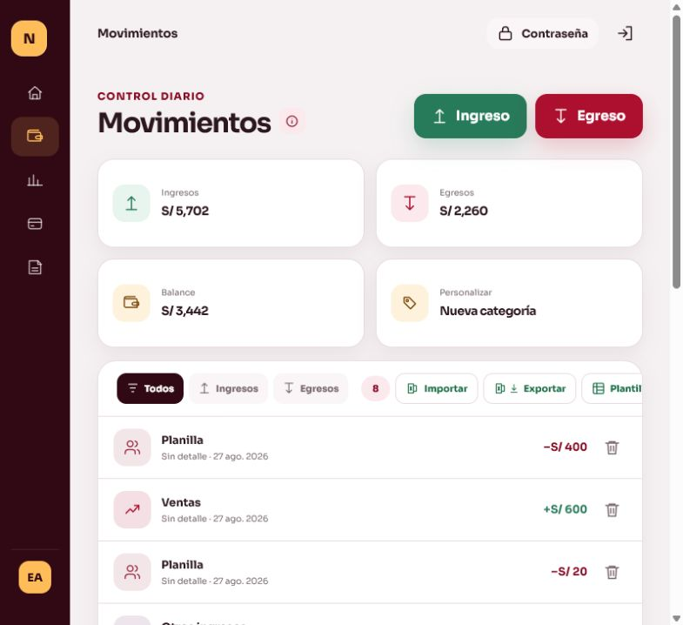
Los movimientos se distinguen por tipo, categoría, importe y fecha

1. Pulsar Ingreso o Egreso.
2. Seleccionar la categoría y completar importe, fecha y detalle.
3. Guardar y verificar el nuevo saldo en el resumen del módulo.

- Plantilla descarga un archivo con los encabezados esperados.
- Importar acepta XLSX o CSV y muestra una vista previa antes de guardar.
- Exportar genera un XLSX con los movimientos del usuario.
Para evitar errores, conviene descargar la plantilla actual antes de preparar una carga masiva. La API vuelve a validar tipos, importes, fechas y propiedad de los datos.

USUARIO MYPE

Plan de caja
Datos mensuales y reglas de proyección
El Plan de caja convierte las entradas mensuales en una proyección de doce meses. El usuario configura el saldo inicial, las tasas y las políticas de cobranza y pago; después completa ventas, compras, planilla, servicios y otros conceptos.

1. Definir el nombre del negocio, el año y el saldo inicial.
2. Revisar las tasas configurables antes de ingresar cifras.
3. Confirmar la política de cobro y pago para contado, 30, 60 y 90 días.
4. Completar las cifras mensuales. Las compras pueden calcularse desde el costo de ventas si se dejan automáticas.
5. Guardar y revisar el Resumen y los Reportes.

Concepto | Tratamiento en el piloto
Cobranzas y proveedores | Se distribuyen según las políticas de cuatro plazos
IGV | Compensa débito y crédito y arrastra crédito fiscal
IGV Justo | Desplaza el pago estimado tres meses
Planilla | Calcula descuento previsional, neto y EsSalud
Renta | Estima adelantos mensuales y regularización anual
Créditos | Integra desembolso y cuotas al flujo mensual

Las tasas son parámetros de planificación. Antes de utilizar resultados para una decisión tributaria deben revisarse con un profesional contable y con la normativa vigente.

USUARIO MYPE

Créditos y cronograma
Comparación de ofertas mediante cuota fija
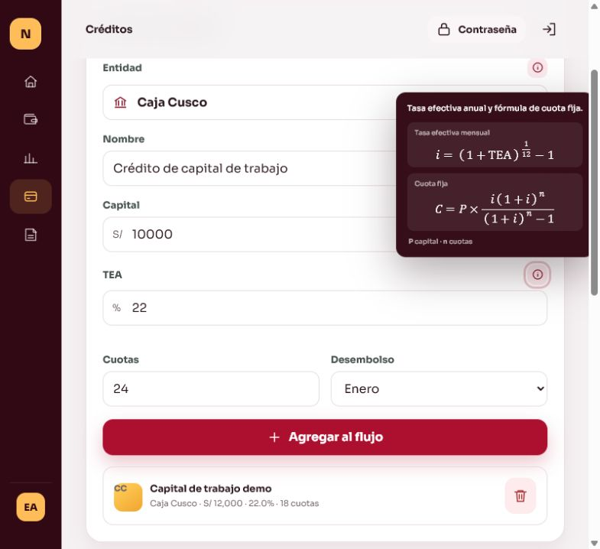
El botón informativo de TEA muestra la tasa mensual y la fórmula de cuota fija
1. Escribir el nombre de la entidad, banco, caja o cooperativa.
2. Asignar un nombre que permita reconocer el crédito.
3. Introducir el capital, la TEA, el número de cuotas y el mes de desembolso.
4. Revisar la cuota preliminar y pulsar Agregar al flujo.
5. Consultar el cronograma con saldo inicial, interés, amortización, cuota y saldo final.
Interpretación. La TEA se convierte a tasa efectiva mensual. El interés de cada cuota se calcula sobre el saldo pendiente; por eso la amortización aumenta a medida que el saldo disminuye. La TCEA ofrecida por la entidad debe revisarse por separado cuando existan comisiones, seguros u otros costos.

USUARIO MYPE

Reportes y gráficos
Lecturas distintas sobre una misma proyección
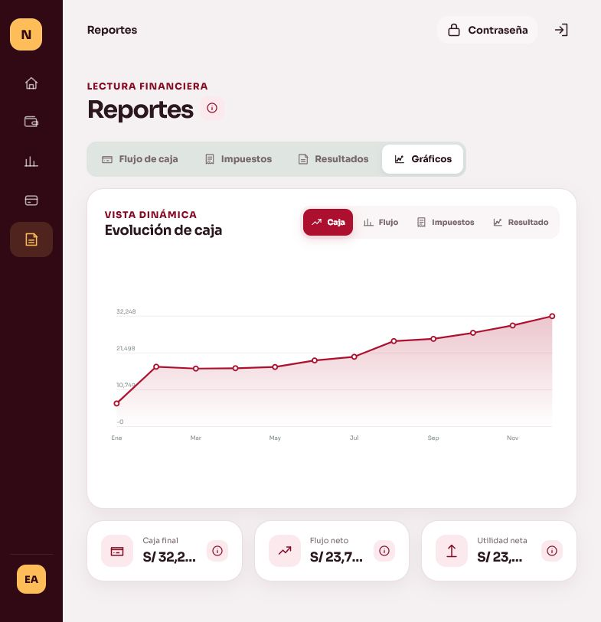
La vista gráfica permite cambiar entre caja, flujo, impuestos y resultado
Vista | Pregunta que ayuda a responder
Flujo de caja | ¿Cuánto ingresa, sale y queda cada mes?
Impuestos | ¿Qué pagos y créditos tributarios se estiman?
Resultados | ¿Cómo se forma la utilidad estimada?
Gráficos | ¿Qué tendencia o diferencia merece atención?

Durante una presentación conviene elegir primero una pregunta y luego la gráfica correspondiente. Los valores de la vista de demostración son datos de ejemplo y no representan resultados de una empresa real.

SOPORTE

Trabajo del gestor
Administración de cuentas sin acceso financiero
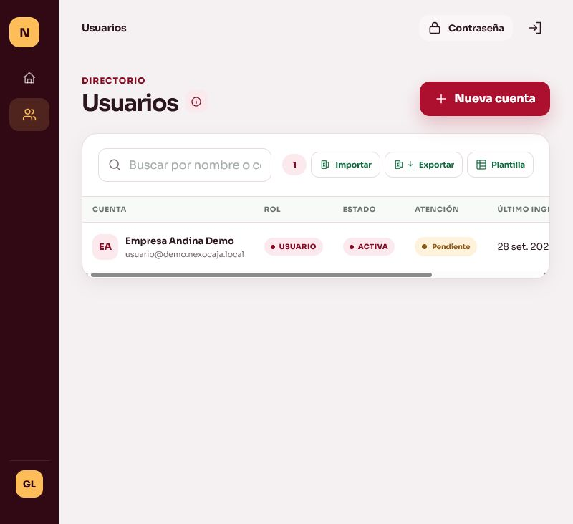
El gestor visualiza cuentas normales y acciones de soporte

- Crear una cuenta normal con contraseña temporal.
- Buscar cuentas por nombre o correo.
- Importar cuentas normales desde XLSX o CSV.
- Exportar el directorio sin contraseñas.
- Activar o desactivar una cuenta.
- Restablecer la contraseña temporal y cerrar sesiones anteriores.
- Registrar atención pendiente, en curso o resuelta con una nota breve.
El gestor no puede crear gestores, administrar la cuenta maestra ni consultar movimientos, importes, categorías, créditos o reportes de los usuarios.

ADMINISTRACIÓN

Cuenta maestra y control de accesos
Gobierno de cuentas para el piloto
La cuenta maestra administra gestores y usuarios. Puede revisar estadísticas generales, crear cuentas, importar lotes, cambiar estados, restablecer accesos y consultar la bitácora de acciones administrativas.
Tarea | Cuenta maestra | Gestor
Crear usuario | Sí | Sí
Crear gestor | Sí | No
Importar usuarios | Usuarios y gestores | Solo usuarios
Cambiar estado | Usuarios y gestores | Solo usuarios
Restablecer acceso | Usuarios y gestores | Solo usuarios
Ver información financiera | No | No

- Contraseñas derivadas con scrypt y sal aleatoria.
- Sesiones identificadas por cookie HttpOnly y token almacenado por hash.
- Cierre de sesiones cuando una cuenta se desactiva o recupera su acceso.
- Bitácora administrativa sin importes ni detalles financieros.
- Base demo independiente de la base normal.

El equipo responsable debe asignar cuentas personales, retirar accesos cuando corresponda, proteger los respaldos y evitar el uso de las credenciales demo con información real. El piloto no incluye recuperación por correo ni autenticación multifactor.

PRESENTACIÓN

Guion sugerido para la demostración
Recorrido de diez minutos ante un equipo institucional
Tiempo | Acción | Mensaje principal
1 min | Presentar propósito y alcance | Apoyo a la planificación de una MYPE en un entorno local
1 min | Mostrar los tres perfiles | Separación entre uso financiero, soporte y administración
2 min | Registrar ingreso y egreso | Captura sencilla y exportable a Excel
2 min | Revisar plan de caja | Proyección de doce meses con reglas configurables
2 min | Simular un crédito | Cuota, interés y amortización integrados al flujo
1 min | Cambiar gráficos | Lectura visual de caja, impuestos y resultados
1 min | Entrar como gestor | Soporte de cuentas sin acceso a finanzas

- Los datos mostrados son de demostración.
- La aplicación funciona localmente y conserva la información en SQLite.
- El acceso desde iPhone o iPad depende del equipo anfitrión y de la red local.
- Las tasas son configurables y necesitan validación contable para uso institucional.
- El siguiente paso del piloto es validar la experiencia con usuarios y formalizar operación, respaldo y seguridad.

Pregunta | Respuesta breve
¿El gestor ve mis finanzas? | No. Solo administra cuentas y estados de atención.
¿Se pueden tener varios créditos? | Sí. Cada crédito genera su propio cronograma.
¿Funciona sin internet? | Sí en el equipo local; iOS necesita la red local del anfitrión.
¿Reemplaza al contador? | No. Es una herramienta de planificación y simulación.

OPERACIÓN RESPONSABLE

Respaldo soporte y cierre
Prácticas mínimas para cuidar el piloto

1. Cerrar la ventana del servidor.
2. Copiar data/nexocaja.sqlite y los archivos auxiliares -wal o -shm si existen.
3. Guardar la copia en una ubicación institucional protegida.
4. Registrar fecha, responsable y resultado de una restauración de prueba.

Situación | Primera revisión
No abre el navegador | Abrir la URL indicada por el iniciador
No inicia el servidor | Revisar versión de Node.js y puerto 4174
Una cuenta no ingresa | Verificar usuario, contraseña y estado activo
La hoja no importa | Usar la plantilla y revisar encabezados y duplicados
iPhone no conecta | Confirmar misma Wi-Fi, IP local y firewall

- Cerrar las sesiones abiertas en el navegador.
- Detener el servidor con Ctrl+C o cerrar el iniciador.
- Eliminar archivos exportados que contengan información de prueba innecesaria.
- Registrar cualquier error, duda del público o solicitud de mejora.
La documentación técnica y la bitácora del proyecto se encuentran en la carpeta documentacion. Cada agente o equipo que modifique NexoCaja debe dejar una nota para que el siguiente responsable pueda continuar con contexto verificable.

SIGUIENTE ETAPA

Condiciones para avanzar
Validaciones recomendadas antes de un despliegue institucional
NexoCaja ya permite demostrar el recorrido completo desde el registro de un movimiento hasta la lectura de una proyección y el soporte de cuentas. El paso siguiente es validar esa experiencia con las personas que utilizarán el sistema y cerrar los requisitos de operación institucional.
Frente | Resultado esperado
Usuarios MYPE | Comprensión de tareas, tiempos y términos utilizados
Contabilidad | Conformidad con fórmulas, tasas, advertencias y ejemplos
Seguridad | Tratamiento de riesgos, accesos, respaldo y datos personales
Operación | Responsables, soporte, recuperación y continuidad
Tecnología | Decisión sobre continuidad local o despliegue web seguro

El piloto puede pasar a evaluación institucional cuando los flujos críticos estén validados por usuarios, los cálculos cuenten con conformidad contable, exista un procedimiento probado de respaldo y la revisión de seguridad no mantenga riesgos críticos sin tratamiento.

- README.md para instalación y descripción general.
- documentacion/00_LEEME_PRIMERO.md para el contexto compartido.
- documentacion/REGISTRO_CAMBIOS.md para la trazabilidad.
- documentacion/DECISIONES_TECNICAS.md para decisiones vigentes.
- documentacion/ANTIGRAVITY.md para coordinación entre agentes.
NexoCaja
Manual institucional y de uso del piloto local

